|  |  |
| --- | --- |
|  | Jurusan Teknologi Informasi Politeknik Negeri Malang  **Jobsheet-6: Directives**  **Mata Kuliah Pemrograman Web Lanjut**  Pengampu: Tim Ajar Pemrograman Web Lanjut  *Maret 2019* |

**Topik**

* Reactives Form

**Tujuan**

Mahasiswa diharapkan dapat:

1. Membangun Reactive Forms.
2. Membuat bootstrap form dan
3. Membuat Controls Programmatically

**Pendahuluan**

**Reactives Form** menyediakan pendekatan berbasis model untuk menangani *form input* yang nilainya berubah seiring waktu. Di Angular, Ractive Form adalah FormGroup yang terdiri dari FormControls. FormBuilder adalah kelas yang digunakan untuk membuat FormGroups dan FormControls.

Angular menyediakan dua pendekatan, template-driven Form dan model-driven atau reactive Form, untuk bekerja dengan form:

* Pendekatan template-driven menggunakan directives bawaan untuk membangun formulir seperti ngModel, ngModelGroup, dan ngForm yang tersedia dari modul FormsModule.
* Pendekatan model-driven untuk membuat formulir di Angular 6 memanfaatkan FormControl, FormGroup dan FormBuilder yang tersedia dari modul ReactiveFormsModule.

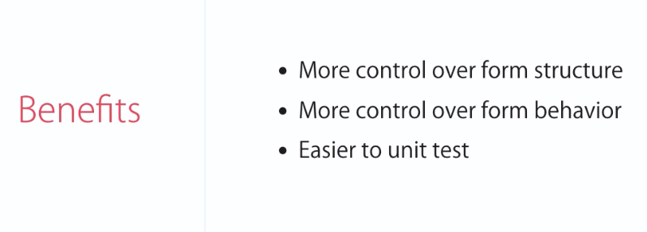

Gambar 1. Keuntungan dari Reactives Form

**Praktikum – Bagian 1: Building a Bootstrap Form**

|  |  |
| --- | --- |
| **Langkah** | **Keterangan** |
| 1 | Buat component baru dengan nama signup-form dengan perintah **ng g c signup-form** |
| 2 | Modifikasi app.component.html menjadi seperti berikut: |
| 3 | Modifikasi file signup-form.component.html menjadi seperti berikut: |
| 4 | Jalankan dan Catat hasilnya (soal 1) |

**Praktikum – Bagian 2: Control Programmatically**

|  |  |
| --- | --- |
| **Langkah** | **Keterangan** |
| 1 | Modifikasi file signup-form.component.ts seperti dibawah ini: |
| 2 | Modifikasi signup-form.component.html menjadi seperti berikut: |
| 3 | Jalankan dan Catat hasil inspect elemen pada bagian console (soal 2), Akan muncul eror seperti berikut: |
| 4 | Modifikasi file app.module.ts tambahkan kode berikut: |
| 5 | Jalankan dan Catat hasilnya di bagian console pada browser (soal 3) |

**Praktikum - Bagian 3: Adding Validation**

|  |  |
| --- | --- |
| **Langkah** | **Keterangan** |
| 1 | Modifikasi signup-form.component.ts menjadi seperti berikut: |
| 2 | Modifikasi signup-form.component.html menjadi seperti berikut: |
| 3 | Jalankan, apakah validasi formnya berfungsi dan Catat hasilnya (soal 4) |
| 4 | Tambahkan get username pada file signup-form.component.ts seperti berikut: |
| 5 | Modifikasi file signup-form.component.html menjadi seperti berikut: |
| 6 | Jalankan dan Catat hasilnya (soal 5) |

**Praktikum - Bagian 4: Specific Validation Errors**

|  |  |
| --- | --- |
| **Langkah** | **Keterangan** |
| 1 | Modifikasi signup-form.component.ts menjadi seperti berikut: |
| 2 | Modifikasi signup-form.component.html menjadi seperti berikut: |
| 3 | Jalankan dan Catat hasilnya (soal 6) |
| 4 | Modifikasi signup-form.component.html menjadi seperti berikut: |
| 5 | Jalankan dan Catat hasilnya (soal 7) |

**Praktikum - Bagian 5: Custome Validation**

|  |  |
| --- | --- |
| **Langkah** | **Keterangan** |
| 1 | Buat file baru pada folder signup-form dengan nama **username.validators.ts** dan isi dengan script sebagai berikut: |
| 2 | Modifikasi signup-form.component.ts menjadi seperti berikut: |
| 3 | Modifikasi signup-form.component.html menjadi seperti berikut: |
| 4 | Jalankan dan Catat hasilnya (soal 8) |

**Praktikum - Bagian 6: Asyncronus Validation**

|  |  |
| --- | --- |
| **Langkah** | **Keterangan** |
| 1 | Modifikas file username.validators.ts seperti berikut: |
| 2 | Modifikasi signup-form.component.ts menjadi seperti berikut: |
| 3 | Modifikasi signup-form.component.html, tambahkan <div> seperti berikut: |
| 4 | Jalankan dan Catat hasilnya (soal 9) |

**Praktikum - Bagian 7: Displaying a Loader Image**

|  |  |
| --- | --- |
| **Langkah** | **Keterangan** |
| 1 | Modifikasi signup-form.component.html, tambahkan <div> seperti berikut: |
| 2 | Jalankan dan Catat hasilnya (soal 10) |

**Praktikum - Bagian 8: Validating Form on Submit**

|  |  |
| --- | --- |
| **Langkah** | **Keterangan** |
| 1 | Modifikasi signup-form.component.ts, dengan menambahkan method login() seperti berikut: |
| 2 | Modifikasi signup-form.component.html seperti berikut: |
|  | Jalankan dan Catat hasilnya (soal 11) |

**Daftar pustaka :**

<https://nodejs.org/en/>

<https://angular.io/>

<https://www.udemy.com/the-complete-angular-master-class/learn/v4/content>